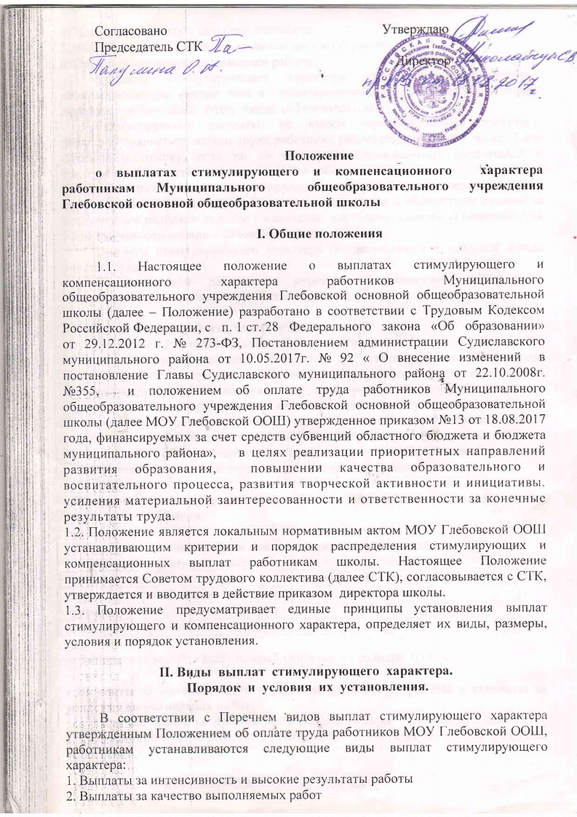

3. Выплаты за стаж работы, выслугу лет
4. Надбавка за работу в сельской местности
5. Выплаты с использованием повышающих коэффициентов
6. Премиальные выплаты по итогам работы
Выплаты стимулирующего характера производятся ежемесячно, ежеквартально, по итогам года и единовременно, что позволяет учитывать динамику достижений, в том числе образовательных.
Стимулирующие выплаты не имеют гарантированного характера, поскольку зависят от оценки труда работника работодателем. В них может быть отказано работнику, если он не выполняет установленных показателей и критериев по качеству и результативности работы.
Конкретный размер выплат стимулирующего характера может определяться как с применением коэффициентов к базовому окладу, так и в абсолютном размере за исключением надбавки за работу в сельской местности, которая устанавливается в процентном отношении к базовому окладу.
Выплаты стимулирующего характера осуществляются в пределах фонда оплаты труда.
Педагогическим работникам учреждения ежемесячно производятся следующие выплаты стимулирующего характера:

- Выплаты за стаж работы, выслугу лет, в размере:
от 10 до 20 лет – 250 рублей, свыше 20 лет – 500 рублей
Стимулирующая выплата за выслугу лет устанавливается работнику по основной работе и работе, выполняемой по совместительству, если данная выплата не производится по основному месту работы. Выплата установлена в расчете на 1 ставку. При работе на неполную ставку размер выплаты уточняется пропорционально объему работы по данной должности, при нагрузке более 1 ставки выплата производится в размере 250 и 500 рублей соответственно в месяц.
Размер общего стажа педагогической работы определяется по состоянию на 1 сентября текущего года и в течение учебного года не меняется.

- Надбавка за работу в сельской местности – 25% от базового оклада с учетом отработанного времени.

- Выплаты с использованием повышающих коэффициентов –
1. За квалификационную категорию:
Квалификационные категории | коэффициент квалификации
первая квалификационная категория | 0,18
высшая квалификационная категория | 0,38

2. За почетное звание «Заслуженный учитель» – в размере 0,08

- Выплаты за интенсивность и высокие результаты работы и выплаты за качество выполняемых работ:
Данные выплаты производятся педагогическим работникам школы при условии выполнения установленных показателей и критериев по качеству и результативности работы, а также при наличии и в пределах фонда оплаты труда.
Основанием для определения размера выплат стимулирующего характера работникам учреждения за интенсивность и высокие результаты работы и выплаты за качество выполняемых работ является итоговый оценочный лист и решение СТК образовательного учреждения о согласовании оценки результативности деятельности работников ОУ. Оценка результативности и качества труда работников школы проводится экспертно-аналитической группой с оформлением оценочного листа работника.
Состав экспертно-аналитической группы утверждается приказом директора школы. В состав экспертно-аналитической группы входят директор школы, заместитель директора по УВР, руководители методических объединений, председатель СТК.
Экспертно – аналитическая группа заполняет оценочные листы на педагогических работников согласно критериям и баллам, утвержденных настоящим положением. Координирует деятельность экспертно-аналитической группы директор или заместитель директора по УВР.
Форма и содержание оценочных листов результативности и качества деятельности работника включают: должность, фамилию и инициалы работника, критерии оценки, баллы, выставленные экспертами по соответствующим критериям, фамилию и инициалы эксперта, дату заполнения оценочного листа.
Утверждение итоговых оценочных листов работников школы проводится на итоговом заседании экспертно-аналитической группы с оформлением письменного протокола. В протоколе итогового заседания указывается дата проведения заседания, присутствующие члены экспертно-аналитической группы, фамилия и занимаемая должность работника, критерии результативности деятельности работника и среднеарифметическое количество баллов по оценочным листам, оформленным экспертами.
Директор школы представляет СТК аналитическую информацию о достижениях работников школы, стимулирование которых производится за результативность и качество труда в виде итогового оценочного листа, включающего критерии и количество баллов.
На основании представления директора школы СТК МОУ Глебовской ООШ принимает решение о согласовании представленных результатов или же предлагает мотивированные изменения. Решение по вопросам согласования, внесения мотивированных изменений принимаются простым большинством голосов.
На основании проведённой оценки достижений работников образовательного учреждения производится подсчёт баллов за соответствующий период, по каждому работнику ОУ и составляется итоговая ведомость, отражающая сумму баллов по всем критериям оценки, зафиксированные в итоговых оценочных листах по каждому работнику.
Размер стимулирующей части фонда оплаты труда, запланированный на период установления стимулирующих надбавок за минусом суммы, необходимой на уплату ЕСН, делится на итоговое количество баллов по учреждению.

В результате получается денежный вес (в рублях) каждого балла «Д».
Величина ежемесячной стимулирующей выплаты работнику ОУ рассчитывается по формуле:
ЕСВ = (Д * Б)/ М, где:
ЕСВ – ежемесячная стимулирующая выплата работнику;
Д – денежный вес одного балла;
Б – количество баллов;
М - количество месяцев в периоде, на который устанавливается стимулирующая надбавка

Критерии для начисления стимулирующих выплат:

№ | Критерии эффективности деятельности | Измерители |  | Баллы
 | За интенсивность и высокие результаты работы: | Да | Нет
1. | Объективность оценки учителем качества знаний учащихся | Да |  | 2
2. | Применение в образовательном процессе здоровье - сберегающих технологий | Да |  | 2
3. | Наличие методической работы учителя | Да |  | 1
4. | Наличие аналитической работы учителя | Да |  | 0,5
5. | Проведение уроков, внеклассных мероприятий с применением современных образовательных технологий | Да |  | 1
6. | Наличие работы с родителями | Да |  | 3
7. | Организация (участие) системных исследований, мониторинга индивидуальных достижений обучающихся | Да |  | 3
8. | Работа с детьми из социально неблагополучных семей | Да |  | 1
9. | Работа с одаренными детьми | Да |  | 2
10. | Участие в оздоровительной работе школьников (работа в оздоровительных лагерях с дневным пребыванием на базе школы) | Да |  | 1
11. | За проведение подготовительных занятий с будущими первоклассниками | Да |  | 2
12. | За организацию и проведение мероприятий, повышающих имидж школы, подготовка информационных материалов для сети Интернет и периодических изданий | Да |  | 2
13. | За эффективное использование коррекционно- образовательных технологий, умение адаптировать образовательные технологии в соответствии с педагогической ситуацией | Да |  | 1
14. | Активное участие в организации и проведении общешкольных учебно-воспитательных, культурно-массовых, методических мероприятий, праздников, соревнований, олимпиад и т.д. | Да |  | 1
 | Ежемесячно
 | УЧИТЕЛЯМ |  | % от БО, абсолютный размер
1. | Выплаты молодым специалистам |  | до 3000 руб.
2. | За наставническую работу |  | До 10
3. | За организацию краеведческой работы, руководство школьным музеем |  | До 10
4. | За пропаганду чтения как формы культурного досуга. Оформление тематических выставок, организацию работы по приобретению учащимися учебной литературы или учебников |  | До 30
5 | За организацию работы кабинета информатики как ресурсного центра, подготовку и размещение электронных материалов, обслуживание Интернет-представительства школы |  | До 20
6 | За интенсивность и напряжённость при подготовке внеклассных мероприятий |  | До 50
8 | За работу с электронными дневниками |  | До 50
 | За качество выполненных работ: |  | Баллы
1. | Положительная динамика уровня успеваемости (достижений) учащихся по итогам полугодия, переводных экзаменов. | Да |  | 2
2. | Наличие призеров и победителей олимпиад, НОУ, соревнований и конкурсов:  - на городском уровне;  - на областном уровне;  - на федеральном уровне | Да  Да  Да |  | 1  1,5  2
3. | Участие в инновационной работе, в том числе работа по новым ФГОС | Да |  | 1
4. | Повышение квалификации в течение рассматриваемого периода в соответствии с новым порядком | Да |  | 1
5. | Внеклассная работа с учащимися по предмету | Да |  | 2
6. | За результаты ГИА, превосходящие средние показатели по району | Да |  | 2
7. | За публичное представление собственного педагогического опыта на муниципальном (региональном) уровне: мастер - классы, открытые мероприятия, размещение педагогического опыта в муниципальном, региональном банке данных | Да |  | 2
8. | Положительная динамика коррекции развития, адаптации обучающихся
9. | Наличие грамот, благодарностей (за отчетный период) | Да |  | 2
10. | За высокое качество проведения внеклассных мероприятий | Да |  | 1
11. | За организацию, подготовку, проведение и участие в городских, региональных конкурсах, конференциях, семинарах, секциях, круглых столах и т.п. | Да |  | 2
12. | За образцовое содержание и эстетическое оформление кабинета в соответствии с требованиями, накопление дидактических и методических материалов и их эффективное использование в образовательном процессе (по результатам смотра кабинетов) | Да |  | 3
13. | За эффективную работу по адаптации учащихся 1-х,  5-х, классов к условиям образовательного процесса | Да |  | 2
14. | За эффективную организацию деятельности органов ученического самоуправления и ученических организаций | Да |  | 1
15. | Отсутствие замечаний по работе с документами, согласно должностной инструкции. | Да |  | 2
16. | Участие обучающихся в общественно- полезной работе |  | Нет | 1
17. | За высокое качество проведения открытых уроков, получивших положительную оценку на уровне школы, поселка, района | Да |  | 3

Критерии, понижающие стимулирующие выплаты:
№ | Критерии, понижающие уровень стимулирования | измерители |  | Баллы
1. | Травматизм учащихся во время образовательного процесса | Да |  | -8
2. | Обоснованные жалобы о нарушении прав учащихся, нашедшие отражение в административных актах | Да |  | -3
3. | Наличие систематических пропусков учащимися уроков без уважительной причины | Да |  | -3
4. | Невыполнение учебной программы | Да |  | -3
5. | Невыполнение показателей критериев данного положения | Да |  | -5
6. | Нарушение Устава учреждения | Да |  | -4
7. | Нарушение Правил внутреннего трудового распорядка | Да |  | -4
8. | Нарушение должностной инструкции | Да |  | -4
9. | Нарушение условий Коллективного трудового договора | Да |  | -4
10. | Нарушение норм техники безопасности | Да |  | -10

- Премиальные выплаты по итогам работы.
1. Условия, порядок, размер премиальных выплат устанавливается в соответствии с Положением о премировании работников МОУ Глебовской ООШ по итогам работы за месяц, квартал, год.

III. Выплаты компенсационного характера.
Выплаты компенсационного характера устанавливаются в процентном отношении или в виде коэффициентов к должностным окладам работников, а также в абсолютном размере.

В соответствии с Перечнем видов выплат компенсационного характера, утвержденным Положением об оплате труда работников МОУ Глебовской ООШ, (Пр. № 30 от 18.12.2017г), работникам устанавливаются следующие виды выплат компенсационного характера:

№  п/п | Перечень категорий работников и видов работ | Размер доплаты в процентах к должностному окладу
1.  1.1  2.  2.1  2.2  2.3  2.4  2.5  2.6 | Выплаты работникам, занятым на работах с вредными и (или) опасными условиями труда:  Рабочим, специалистам и служащим (доплата по результатам специальной оценки рабочего места)  Выплаты за работу в условиях труда, отклоняющихся от нормальных:  За каждый час работы в ночное время (с 22.00 до 6.00)  За работу в выходной или праздничный день  За сверхурочную работу  За совмещение профессий (должностей), расширение зон обслуживания, увеличение объема работы или исполнение обязанностей временно отсутствующего работника без освобождения от работы, определенной трудовым договором  За дополнительную работу, не входящую в круг основных обязанностей работника:  - выполнение функций классного руководителя:  1-4-х классов----------  5-9-х классов----------  - проверка письменных работ:  учителям 1-4-х классов  русскому языку, литературе  математике  иностранному языку, черчению, физике, химии, биологии, истории, географии, ОБЖ и др.--------------------  - за заведование учебными кабинетами (лабораториями), спортзалами, учебными мастерскими;---------------------------  - за заведование учебно-опытными участками (теплицами, парниковыми хозяйствами);-------------------  - за руководство предметными, цикловыми и методическими комиссиями, районными и школьными методическими объединениями, председателю СТК, секретарь педсовета, ответственным за ВСЕОБУЧ, за профилактику ДДТТ ----------------  - за информационное обеспечение коррекционных занятий с детьми ОВЗ в рамках программы «Доступная среда» ----------  - за проведение работы по дополнительным образовательным программам, организация трудового обучения, профессиональной ориентации--------------  - за организацию работы по охране прав детства, с трудными подростками, с асоциальными семьями.--------  -За работу уполномоченным по правам ребёнка------------  -За работу с детской организацией-------------------------  Женщинам, за работу в сельской местности на работах, где по условиям труда рабочий день разделен на части (с перерывом рабочего времени более двух часов подряд) --- | до 12  35  не менее чем в двойном размере  за первые два часа работы не менее чем в полуторном размере,  за последующие часы не менее чем в двойном размере  по соглашению сторон трудового договора  до 20  до 20  до 15  до 15  до 10  до 15  до15  до 30  до10  до20  до 30  до10  до 30  до 30
Примечание:
1. Доплата за совмещение профессий (должностей) устанавливается работнику при совмещении им профессий (должностей) в соответствии со статьей 151 Трудового кодекса Российской Федерации. Размер доплаты и срок, на который она устанавливается, определяется по соглашению сторон трудового договора с учетом содержания и (или) объема дополнительной работы.
2. Доплата за расширение зон обслуживания устанавливается работнику при расширении зон обслуживания в соответствии со статьей 151 Трудового кодекса Российской Федерации. Размер доплаты и срок, на который она устанавливается, определяется по соглашению сторон трудового договора с учетом содержания и (или) объема дополнительной работы.
3. Доплата за увеличение объема работы устанавливается работнику в случае увеличения установленного ему объема работы или возложения на него обязанностей временно отсутствующего работника без освобождения от работы, определенной трудовым договором в соответствии со статьей 151 Трудового кодекса Российской Федерации. Размер доплаты и срок, на который она устанавливается, определяется по соглашению сторон трудового договора с учетом содержания и (или) объема дополнительной работы.
4. Доплаты за осуществление дополнительной работы, не входящей в круг основных должностных обязанностей устанавливаются в процентах от должностного оклада работника по основной работе независимо от объема учебной нагрузки, за исключением доплаты учителям 1-4 классов за проверку тетрадей и 5-9 классов, за проверку письменных работ, которая устанавливается с учетом норм учебной нагрузки.

IV. Заключительные положения
1. Все вопросы, не урегулированные настоящим Положением, регулируются действующим законодательством.
2. Настоящее положение, изменения и дополнения к нему обсуждаются на совете экспертной аналитической группы и согласуется с СТК, утверждаются и вводятся в действие приказом директора МОУ Глебовской ООШ.
3. Решения о материальном стимулировании работников по любым основаниям могут быть приняты только в пределах размера стимулирующей части фонда оплаты труда учреждения, принятого на текущий финансовый год.
4. Сложившаяся к концу финансового года экономия средств стимулирующей части фонда оплаты труда, распределяется экспертно-аналитической группой с согласованием с СТК, в виде дополнительных выплат между работниками, достигшими в течение года наивысших положительных результатов деятельности и проявившими наибольшую активность и личный вклад в общие результаты деятельности учреждения, участие в подготовке и организации социально-значимых мероприятий (подготовка и внесение изменений в коллективный договор, участие в подготовке и внесению изменений в Положение об оплате труда работников учреждения и др.)

